VR棒球策划案

游戏名称
Ursa Basebal!

使用飞书在线文档进行编辑，导出后部分功能出现错误，可参考网页https://my.feishu.cn/docx/JfvedbY7Tox22nxO5RRcora6nae?from=from_copylink

流程
- 引导型 跟随剧情完成教学
- 游玩型 暂时不考虑
- 单人模式下选择角色->选择位置（攻方与守方）->进入游戏，其余皆为NPC
- 多人模式下 开房间->选择位置（每一方9人，不能重复选角，以及观赛者）->全员就绪，进入游戏，成员不够的用NPC代替
- 训练模式 单独场景用于训练挥棒，跑垒，投球等操作
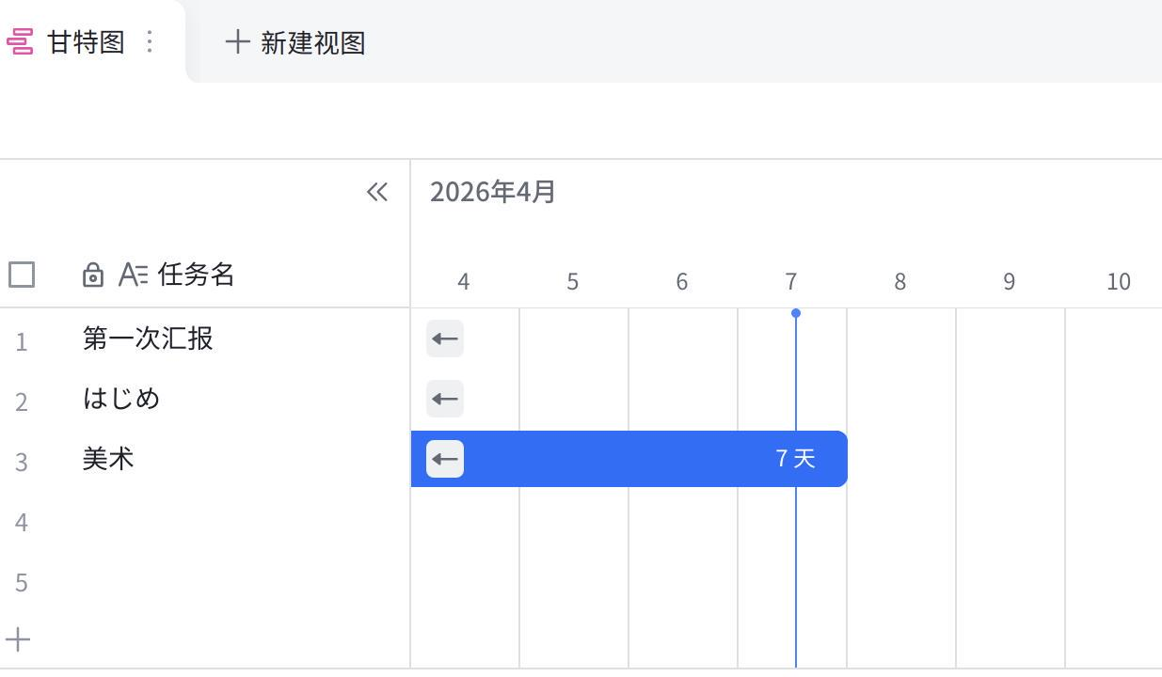
点击图片可查看完整表格

设定
棒球队
Markdown
剧本
# 棒球项目剧本
## 一、首次挥棒
_教室_
车甫：紫，来做只有现在才能做的事吧。
紫：嗯？怎么了，这么突然。
车甫：我们正值青春，不好好讴歌青春怎么行。
紫：哈？
车甫：所以，来打棒球吧。
（转场）
_棒球场_
紫：所以，我们来棒球场要做什么。
车甫：不知道！
紫：唉，我可是从出生到现在都没有碰过棒球，顶多看过一点别人打而已。
车甫：没关系，只要有热血，什么都能解决的。
紫：好好，总之先从投接球开始吧。
车甫：了解。
_进入游戏画面，提示如何进行接球与投球_
_游戏进行几轮之后_
？？：太美了，两位的身姿简直就像是从世界名画中走出来的，令我目不转睛，斗胆请问可以让我加入吗？ _鼓掌_
紫：两个笨蛋的投接球到底哪里让你觉得美了。_小声_
车甫：快看，紫，这就是热血的力量。请务必加入我们，不如说现在我们就建立棒球队。
？？：正和我意。_握手_
紫：两个热血笨蛋。
车甫：好，既然这样，我们就是棒球队……紫，队伍名由你来决定。
紫：唉，那就叫 _提示输入文本_
车甫：那么，开始 _队名_ 的第一次训练吧。
紫：说起来，你的名字是？我叫紫，她是车甫。
秀树：秀树。
秀树；既然有三个人了，那么来练习挥棒吧。
_进入游戏画面，游戏结束后进入下一天_
## 二、新的伙伴
_教室_
车甫：紫，我给你一个任务。
紫：我拒绝。
车甫：我昨天好好调查过了，一个棒球队至少需要九个成员，也就是说，我们的人数还不够，招募队员的事就交给你了。
紫：都说了我拒绝吧。
紫：算了，就给你看一下让我去拉人是肯定不行的。
_提示移动至秤并进行对话_
紫：秤，那啥，我们组了个棒球队，要不要加入。
秤：好。
紫：是啊，不好意思打扰你了。
紫：等等，你能再说一遍吗，我好像听错了什么。
秤：如果和紫一起的话，我愿意。
紫：唉，真的可以吗，唉？
秤：紫，好吵。
紫：是，非常抱歉。
_回到车甫旁边_
车甫：紫，怎么样。
紫：她答应了。
车甫：喔，不愧是紫。
紫：可恶……
_棒球场_
秀树：这两位分别是玉和真珠，我看她们实在太可爱了，一不小心就一起带过来了。
紫：人贩子吗……
车甫：太好了，这样子一下子就找齐6个人了。
真珠：先说好，我只是陪玉来的而已，可没有加入你们的打算。
玉：看起来很有趣的样子，真珠也来加入吧。
真珠：既然玉都这样说了……
紫：好可爱……
秀树：那么，就开始今天的训练吧。
_游戏场景，增加跑垒的指引_
_秤、玉、真珠分别担任一垒手、二垒手、三垒手以及后续击球手_
_车甫抛出界外球_
车甫：不好意思，紫，可以拜托你去捡球吗。
玉：这里就交给我吧。
紫：不，还是我去吧。
_提示前往指定地点捡球_
？？：那个，你是在找这个吗。
紫：是的，谢谢。
_沉默_
紫：请问还有什么事吗。
？？：不，这就把球还给你。
_接过球_
紫：你要加入我们吗，打棒球。
？？：唉？！
？？？：瑶光，走吧。
瑶光：那个，今天我就先告辞了。
紫：额，嗯。
_走廊_
？？？：昨天傍晚，瑶光在一起的是你吧。
紫：啊，嗯，算是吧。
？？？：你们说什么了。
紫：我去捡球的时候，恰好遇到她捡到了而已。
？？？：只是这样？
紫：啊，然后我邀请她加入我们，结果被你打断了，还没收到回复呢。
？？？：啊哈哈。今天放课后你们还是会去棒球场的吧。我也会去的，和瑶光一起。
向阳：对了，我是向阳，她叫瑶光，想必你已经知道了，你呢。
紫：紫……
_棒球场_
**如此如此那样那样**
紫：不要因为介绍起来很麻烦就把中间的剧情省略掉啊喂。
_向阳和瑶光担任两个游击手，以及第二棒与第三棒_
_正常游戏流程至第四棒_
_陌生人站在击球区_
？？：来吧。
车甫：好，我来了。
_全垒打_
_缓慢走完全垒_
？？：庆贺吧，王降临于此。
秀树：嗯哼哼，竟然是王吗，这美丽的身姿真想永远印在我的脑海里。
向阳：让她加入我们不就好了。
？？：好吧，你们就在我的带领下变得更加强吧。
车甫：那可不行，队长必须得由紫来担任。
紫：唉？我什么时候成了队长。
？？：是吗，那就让我好好看看你的能耐吧。
准：请多指教，队长，我叫准。
紫：不不不，都说了队长无所谓的吧，你想要的话给你就好了。
秤：不行，紫，做队长。
真珠：真好啊你，如果有人气投票的话你就是第一了吧。
紫：我难道做过什么很了不起的事吗？
就这样，我们的故事就这样开始了。
### 第三章 Ursa
To Be Continued...

人物设计（https://app.milanote.com/1W4imN129YjqdQ?p=naynaDB8VqK）
关于配音的说明：模型均无商业版权，仅做项目学习使用，如果涉及商业用途，将去掉所有配音
紫（むらさき）：主角役，吐槽役 配音：和泉有希
车甫（くるまふ）：引导役，傻子 配音：茅森月歌
秀树（しゅうき）：大哥役 配音：狐坂若藻
玉（たま）：团宠役 配音：朝仓可怜
真珠（しんじゅ）：毒舌役 配音：佐仓绫音
秤（はかり）：三无役 配音：小原好美
准（じゅん）：自恋役 配音：小泽亚李
向阳（ひまわり）：阳角 配音：宇泽玲纱
瑶光（ゆかり）：社恐 配音：花岗柚子

投手： 车甫
捕手：秀树
一垒：秤
二垒：玉
三垒：真珠
游击手：准
左外野：向阳
中外野：紫
右外野：瑶光

故事板
采用紫第一人称叙事，游戏场景玩家将扮演紫，剧情模式下玩家获得一定程度的漫游视角。
游戏进度由配音自动播放进度来推进
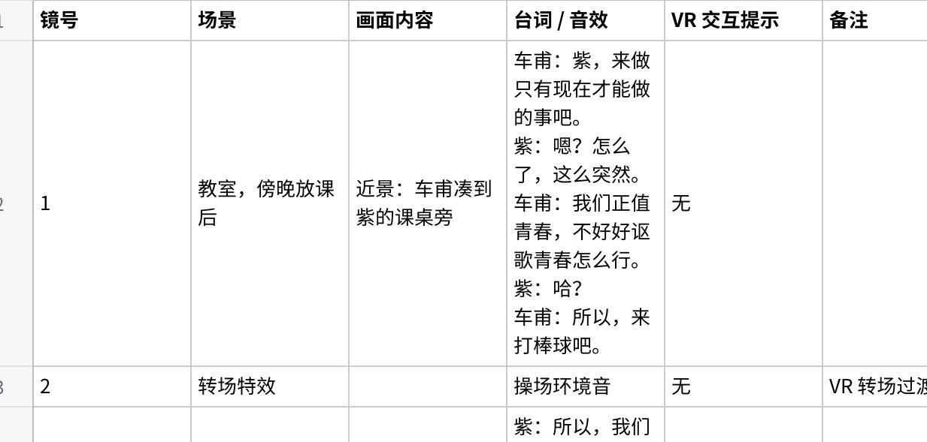
点击图片可查看完整电子表格
在将第一阶段的基本功能都完善后，能够快速复用代码，进入Phase 2
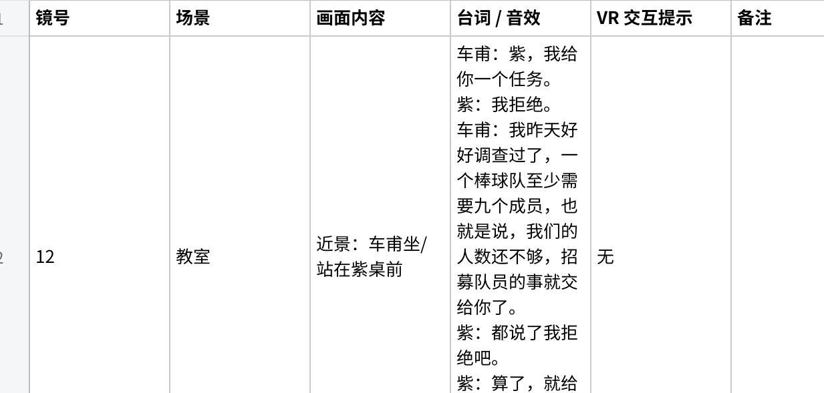
点击图片可查看完整电子表格

美术
校园风，正常人体比
防守方9人，进攻方1-4人，课程范围内不考虑做到竞技内容，实际上主角团九人组即可。

UI设计
使用资源包来源于itch网站
https://js.design/f/_6LYvL?mode=design&p=VMlvMh1gGL&linkelement=3-7
游戏内是什么样的？？？
用figma生成的
https://www.figma.com/make/USO7dVnyxdzMda9jOs5rqF/VR-Baseball-Game-UI?t=Phw7ryXqX9KeVOsn-20&fullscreen=1

材质渲染
经讨论游戏整体使用卡通渲染，而在提升画面质量的考虑下，希望使用一些二次元游戏的npr+pbr渲染方案，主要以少女前线2追放为参考
希望制作一个角色模型材质，并以此为基础制作一个场景物体通用材质，二者共用include文件
在保持效果的情况下，尽可能减少额外操作，少做额外贴图，增强材质的可通用性

根据统一材质，指定贴图需求规范，目前来看需要：
1.diffuse基础色
2.RMO贴图（rgb通道分别是roughness粗糙度、metallic金属度、AO预烘焙的occlusion）
3.normal法线
它们随模型生产就制作
4.Ramp贴图，已制作了ramp图生成器，可以在引擎内简易地生成

模型清单
按优先级排序
模型 | 进度 | 备注（资产路径/名字）
紫 人物模型
车甫 人物模型
棒球场
棒球
棒球棒
棒球手套
棒球帽
秀树 人物模型
教师
秤 人物模型
玉 人物模型
真珠 人物模型
走廊
瑶光 人物模型
向阳 人物模型
准 人物模型

角色动画系统
希望是下载现有动作来套用
需要实现上下半身同时播放不同动画的效果，如上半身在挥棒而下半身在跑步
参考：Unity 实现半身动画融合（上半身和下半身同时播放两段动画）

音乐音效
中间件：Wwise
配音工具：RVC，Sovits，IndexTTS
宿主软件：Reaper，FlStudio
AI音乐生成：以suno为主+自编
资源包：SDC、itch

音乐音效清单
音乐清单
音乐 | 进度 | 使用场景 | 备注
 |  | 主界面
 |  | 日常音乐 | 多准备几个随机播放
音效清单
音效 | 进度 | 使用场景
 |  | 选中按钮
 |  | 点击按钮
 |  | 脚步声
 |  | 棒球打击声
 |  | 转场特效音
环境音
操场环境音
教室环境音
配音
游戏内角色语气配音

开发
攻方 击球 安打 全垒打 界外球 跑垒 得分
守方 投手 好球 坏球 捕手 接球 捡球 触杀 封杀
主角的控制
NPC Agent
物理模拟

游戏机制：
模块 | 核心机制 | 具体描述
投球系统 | 手柄识别 | 通过检测玩家的手柄IMU，手柄的按键，手腕的角度，来决定球的球种和球路。
击球系统 | 真实碰撞箱 | 通过检测玩家手柄的IMU，从而得到玩家在游戏当中挥出虚拟棒球棒的力度和角度，从而能够进行棒球棒和棒球的实时碰撞，从而还原击球的种类，如未击中和界外等情况。
跑垒系统 | 方向指向跑垒 | 通过检测玩家手柄的IMU和VR头显的IMU，从而得到玩家在游戏当中的具体位置，此时玩家正确击球，游戏将会自动在玩家面前脚底处显示应该跑向的垒的位置，从而实现方向指向跑垒。
防守接球系统 | 手套模型吸附 | 当球接近手套一定范围内，将会进行一定的模型补偿以及添加微量的吸附性。
AI系统 | AI自动控制 | 当玩家游玩过程中出现队友或对手的场景，AI将会有一定的自动能力，例如玩家选择单人模式并且在攻方，需要一定的机器人来充当玩家的队友和对手，在玩家正确击球之后，机器人对手能够根据棒球的物理运动规律判断球的落点，从而达成防守方的职责。
剧情教学系统 | 动作影像 | 当玩家正常游玩剧情的时候，如果玩家需要实现剧情指引，完成挥棒球棒、接棒球或跑垒动作时，将会间断性浮现正确的挥棒动作等帮助玩家正常游玩。
交互动作
交互动作 | 具体描述 | 判定逻辑
打开选项栏 | 玩家游玩过程中，当需要点开设置的时候，玩家可以移动手柄，同时在游戏当中指针将会随手柄同步移动，选择合适的设置，点击手柄上的指定按键完成选择。
移动 | 根据玩家在现实世界的移动速度和方向来操控游戏角色的移动。
视角转移 | 根据玩家现实世界的头部转动完成游戏中角色视角的转移。
挥击棒球棒 | 进攻玩家挥动采集设备（手柄或球棒）决定游戏中球棒挥击的位置和速度。 | 挥球棒达到指定速度视为击球，棒球与球棒相撞则击球成功，没相撞视为空挥，投球手记好球。
跑垒 | 跑垒玩家在进攻方击球后可以跑向下一个垒包。 | 玩家进入垒包区域即视为到达垒包，期间没有被接杀和触杀则完成上垒，若回到本垒即可得分。
投球 | 防守玩家按住手柄指定按键抓住棒球，移动手柄瞄准，快速移动手柄并松开指定按键完成投球。 | 球从好球带飞过并且进攻方没挥棒记好球，反之球没从好球带飞过，进攻方没挥棒记坏球。
接球 | 防守玩家移动位置和手柄控制游戏角色移动和手移动来接住未落地的棒球。 | 接住未落地的棒球记接杀。
捡球 | 防守玩家移动自身位置到达球落地位置，移动视角锁定落地棒球，按下手柄指定交互键完成捡球。
触杀和封杀 | 防守玩家捡到球后移动位置追赶跑垒者。 | （跑垒者没上垒之前）拿到球的防守队员距离跑垒者一定距离（1m）即可完成触杀，拿到球的防守队员到达跑垒者的下一垒完成封杀。

程序规范
程序规范部分主要参考了unity现存的官方代码规范以及团队协作程序命名风格等官方网页。
例如：
Unity 官方 C# 代码规范
https://developer.unity.cn/projects/unity-dian-zi-shu-you-xi-dai-ma-bian-xie-gui-fan
Unity 官方命名与代码风格提示
https://unity.com/cn/how-to/naming-and-code-style-tips-c-scripting-unity
GitHub 流行 Unity 团队规范
https://github.com/furic/Unity-Style-Guide
一共有五张表
1.命名规范
类型 | 规范规则 | 正确示例
类/结构体/枚举 | PascalCase 大驼峰 | PlayerBatController
接口 | I + PascalCase | IHittable
方法/属性/事件 | PascalCase | SwingBat()
私有字段 | 下划线 + 小驼峰 | private float _swingForce
局部变量/参数 | 小驼峰 | float speed
常量/静态只读 | 全大写 + 下划线 | MAX_BALL_SPEED
VR 手柄 | 部位 + 功能 | _leftController
2.代码规范表
规则项 | 统一要求
缩进 4 空格 | 禁止Tab
大括号 | 新行风格（VS 默认）
行长度 | 不超过120个字符
空格 | 运算符两侧、逗号后必须加空格
空行 | 方法之间空 1 行；逻辑块之间空 1 行
单行语句 | 禁止一行写多条语句
换行 | 长参数、长条件必须换行对齐
3.注释规范
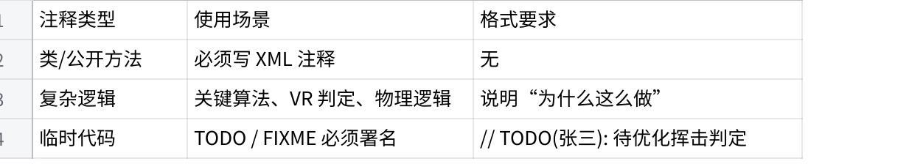
点击图片可查看完整电子表格
4.脚本结构规范
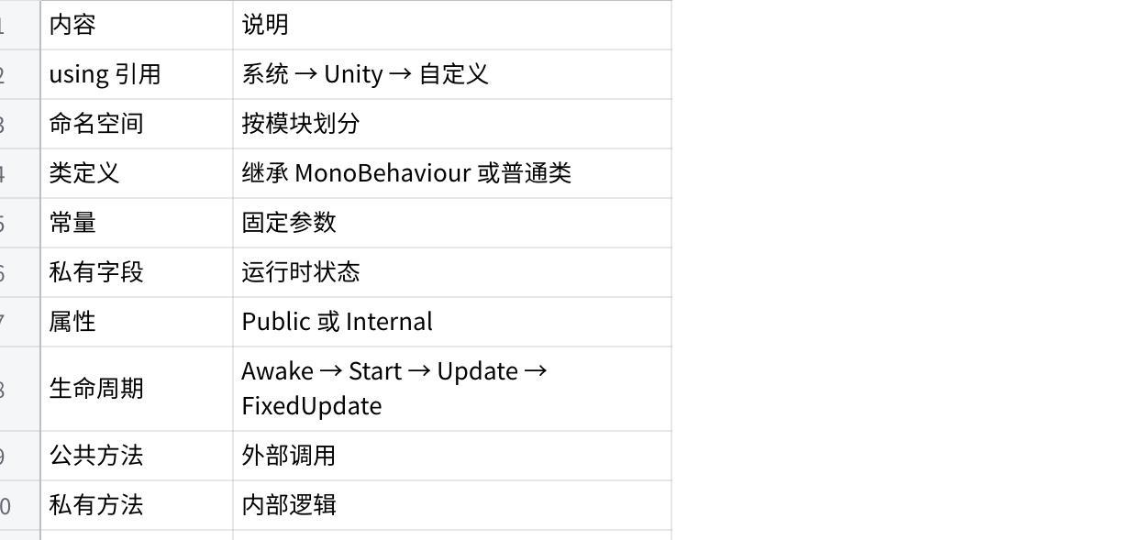
点击图片可查看完整电子表格
5.团队协作红线
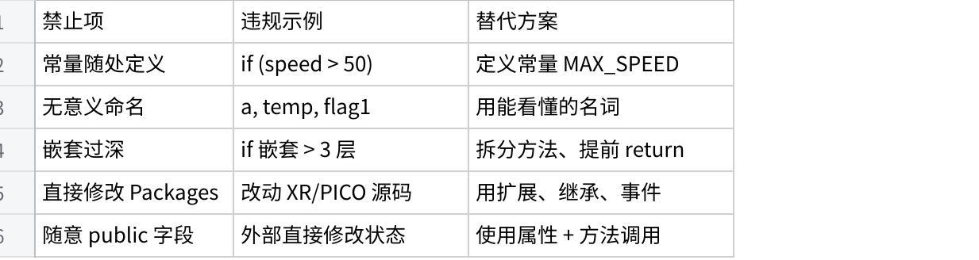
点击图片可查看完整电子表格

状态机设计图
1.投球手
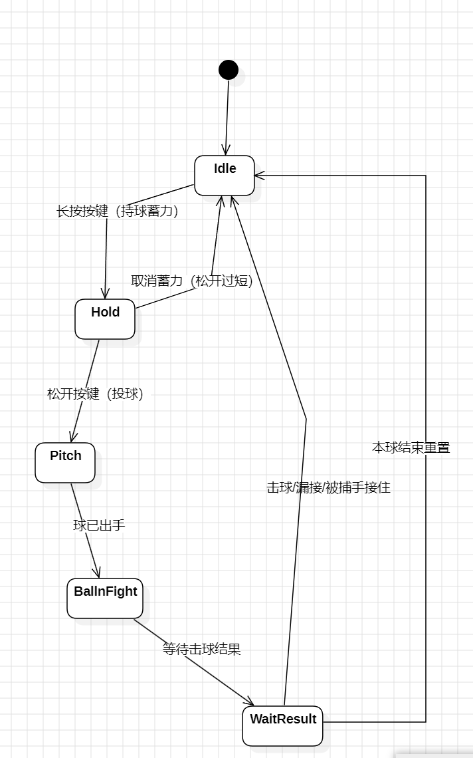
击球手
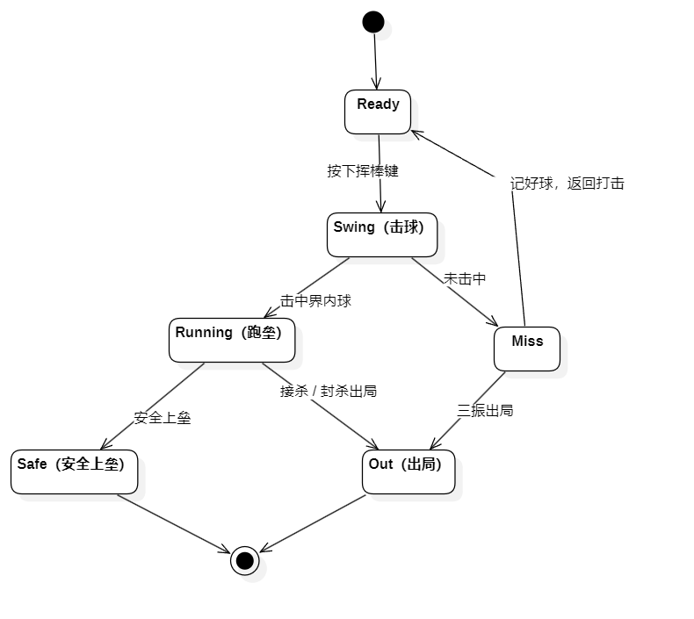
防守方
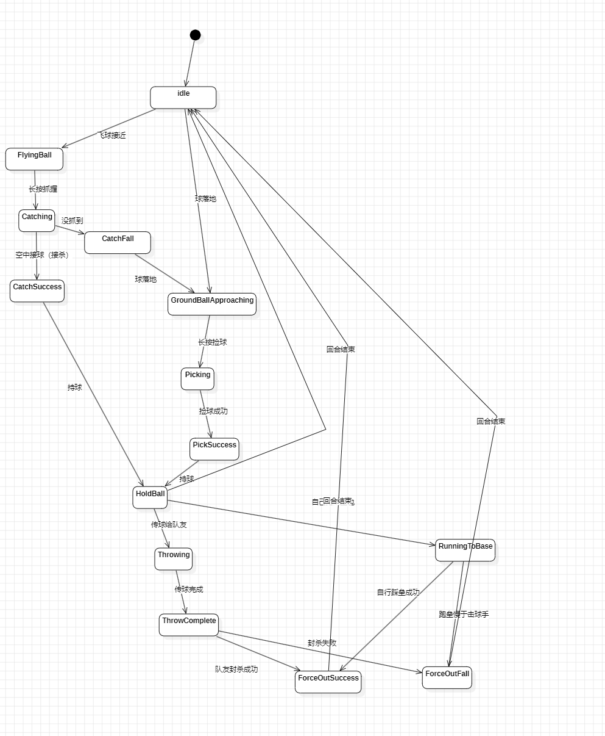

按键映射

